Инструмент управления работой, подходящий для самых разных случаев, от управления требованиями и сценариями тестирования до Agile-разработки программного обеспечения.

JustInMind

1. Как оказалось – у нас не работала регистрация(исправлено)

На странице регистрации добавлены уведомительный сообщения при неудаче и удаче регистрации

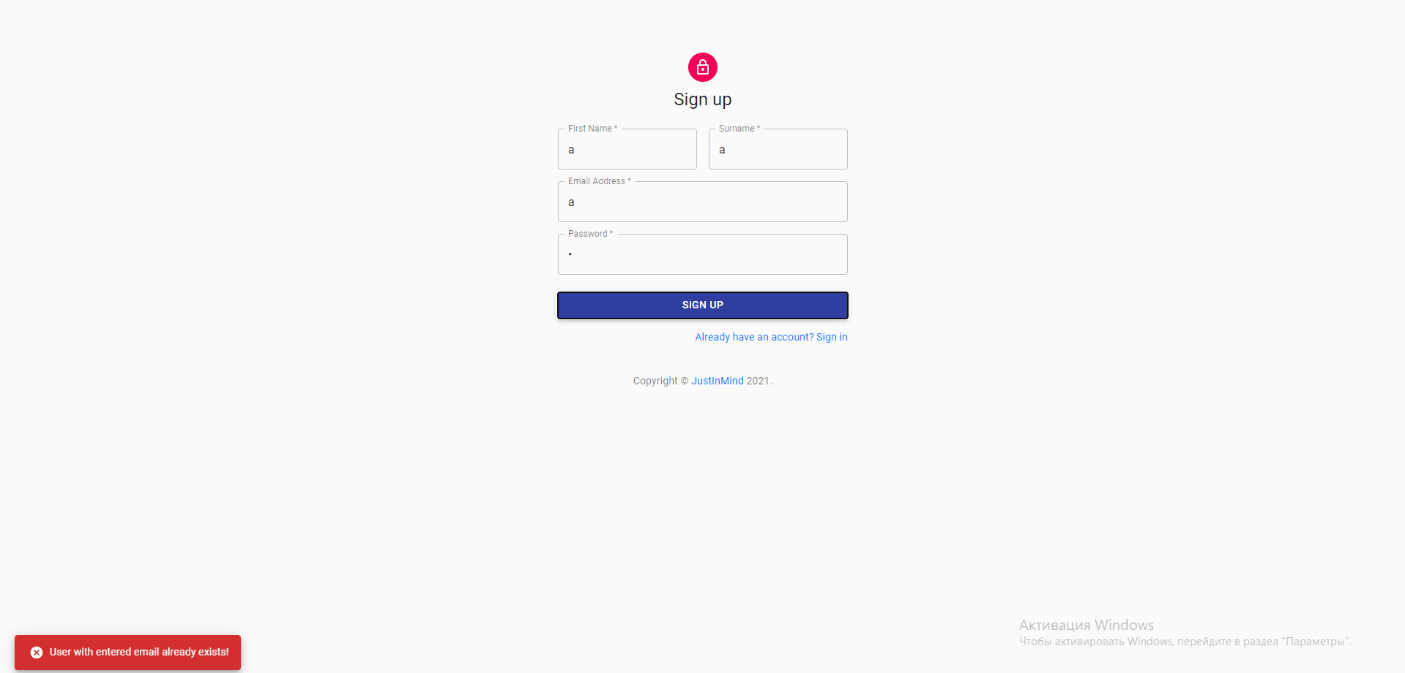



Так же теперь после регистрации юзера перекидывает на страницу логина.

Таким образом, теперь процесс регистрации стал более дружелюбен.

1. Добавили дополнительную кнопку закрытия окна редактирования задачи. Как нам подсказали это улучшает дружелюбие системы т.к. пользователь тратит меньше времени, чтобы дойти до крестика нежели до кнопки 'Cancel'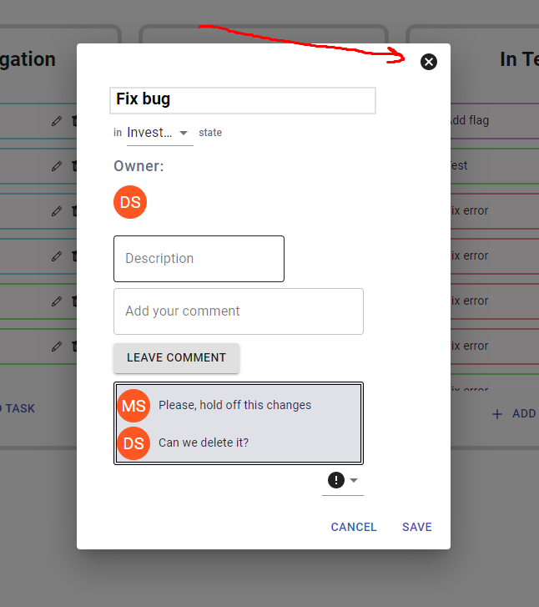
2. Теперь приложение запрашивает подтверждение при удалении проекта, а не удаляет его сразу после нажатия ‘Delete’

